TPO

Aplicaciones Interactivas

2021

# *Integrantes:* *Bruno Kupferberg y Rodrigo Pinnola*

Documentación: Matriz de trazabilidad, especificación de requerimientos, base de datos, end points, parámetros de entrada, respuesta, códigos de error

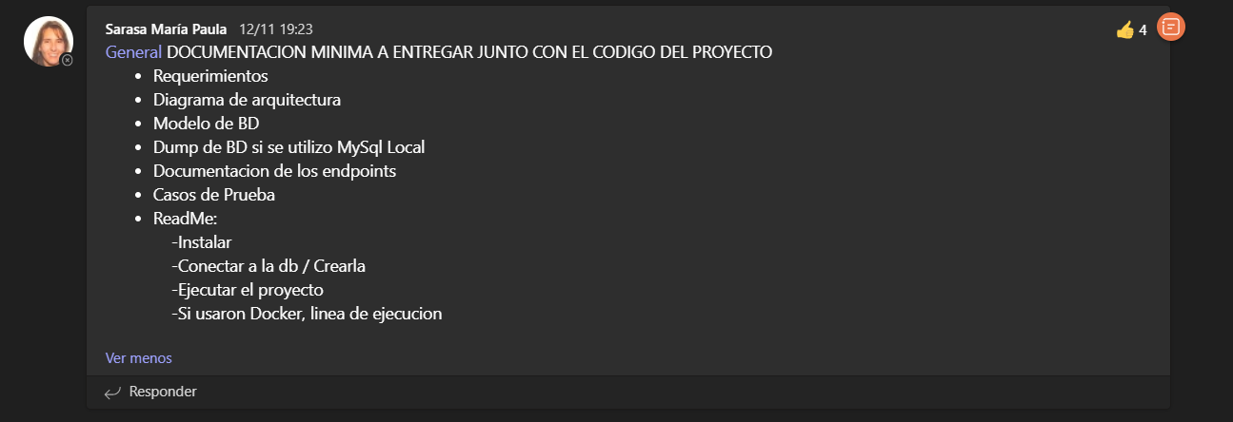

# 

# 

# 

# 

# 

# 

# Requerimientos

Requerimientos del Sistema:

1. La aplicación debe ser Responsive (RNF)

2. El sistema debe tener como mínimo:

a. Descripción de la aplicación: Explicación de las funcionalidades disponibles para los usuarios

b. Registro de nuevos usuarios

c. Ingreso a la aplicación

d. Artículos de información general

e. Calendario de vacunación

f. Información sobre controles médicos

g. Percentiles y parámetros generales de control

3. El sistema debe permitir el registro de usuarios con los siguientes datos:

a. Nombre, apellido, DNI, mail, teléfono

b. NO PUEDE HABER DOS CUENTAS CON EL MISMO DNI (RNF)

4. Para el ingreso al sistema, el cliente deberá usar su Mail y contraseña.

a. Deberá existir la opción de que el clienta pueda solicitar crear una nueva (utilizar criterios de validación para la misma)

5. El sistema debe mostrar los siguientes datos del perfil del usuario:

a. Nombre

b. apellido

c. DNI

d. Mail

e. teléfono

f. Información de los niños a controlar

i. Nombre, fecha de nacimiento, grupo sanguíneo, alergias, enfermedades crónicas

6. El sistema debe permitir registrar nuevos controles pediátricos a cada niño del perfil del usuario.

a. Fecha

b. Peso

c. Altura

d. Diámetro cabeza

e. Observaciones

f. Medicamentos recetados.

g. Estudios médicos para realizar y sus resultados

7. El sistema debe permitir registrar nuevas vacunas aplicadas a un niño

a. el sistema debe contar con una réplica del calendario de vacunación

b. Permitir al usuario completar el mismo ingresando en la vacuna correspondiente la fecha y lugar de aplicación.

8. El sistema debe mostrar un reporte de todos los controles del niño en una tabla

a. Edad

b. Peso

c. Altura

d. Circunferencia cefálica

*El mismo debe ser comparado con el gráfico de la OMS de este [Enlace](http://www.materna.com.ar/tabla-de-percentiles)

# 

# 

# 

# 

# ReadMe

## Requisitos:

* MongoDB Community Server
* Visual Studio Code
* NPM
* Google Chrome

## Instrucciones:

1. Extraer el archivo .zip en una carpeta
2. Abrir la carpeta en VSC
3. Abrir 2 terminales en VSC, una para cada proyecto:
   1. **Back (Server)**
      1. En una terminal, “cd server” para moverse al directorio del proyecto
      2. Ejecutar “npm install” y esperar a que se instalen las dependencias
      3. Ejecutar “npm i -g nodemon”
      4. Ejecutar “npm start”

.

* 1. **Front (Client)**
     1. En la otra terminal, “cd client” para moverse al dir del proyecto
     2. Ejecutar “npm install –force” y esperar a que se instalen las dependencias
     3. Ejecutar “npm start”

1. El proyecto se debería abrir automáticamente en google chrome en http://localhost:3000/
2. En caso de querer ver la base de datos, conectarse a localhost:27017 desde Robo3T o el cliente de MongoDB de preferencia.

# Modelo MongoDB

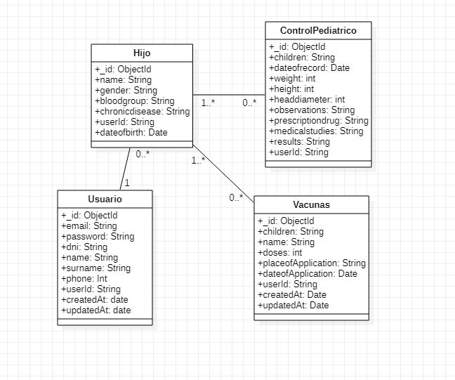

CASOS DE PRUEBA

Adjuntado en archivo excel